TOKOPEDIA E-COMMERCE SENTIMENT & CATEGORY PERFORMANCE ANALYSIS
Laporan analisis | 3.664 produk | 158 toko | 5 kategori | Portfolio Data Analyst
RINGKASAN EKSEKUTIF
Proyek analisis data ini mengevaluasi performa penjualan dan kepuasan pelanggan pada 3.664 produk dari 158 toko/seller di Tokopedia. Analisis mencakup akumulasi 6,17+ juta item terjual di 5 kategori utama: Elektronik, Fashion, Handphone, Olahraga, dan Pertukangan.
KEY PERFORMANCE INDICATORS
Total Items Sold | 6.173.830 item
Average Rating | 4,64 / 5,00
Total Unique Products | 3.664 produk
Total Shops Analyzed | 158 toko
Sumber: outputs/reports/kpi_metrics.csv
OVERVIEW & SCOPE
Penjelasan Diri | Data Analyst / Full-Stack Web Developer
Tentang Project | Analisis performa kategori, distribusi rating, dan sentimen ulasan produk Tokopedia.
Informasi Perusahaan | Tokopedia - E-Commerce / Marketplace (5 kategori: Elektronik, Fashion, Handphone, Olahraga, Pertukangan).
Tools Used | Python (pandas, matplotlib, seaborn), VS Code, Jupyter Notebook, Looker Studio, Canva.
Sumber Data | Dataset mentah dari Kaggle; hasil cleaning disimpan sebagai CSV di data/processed.
PROBLEM STATEMENT
Manajemen dan penjual (sellers) memerlukan gambaran yang jelas mengenai kategori produk mana yang mendominasi volume transaksi, serta sejauh mana ulasan negatif (negative sentiment) berdampak pada potensi kerugian penjualan.
METHODOLOGY
- Data Cleaning & Formatting: penanganan duplikasi, nilai kosong, serta standardisasi tipe data numerik.
- Sentiment Classification: pengelompokan ulasan pelanggan berdasarkan skala rating (tabel di bawah).
- Aggregation & Exploratory Data Analysis (EDA): perhitungan akumulasi penjualan (sold) dan rata-rata rating per kategori.

Sentimen | Kriteria Rating | Total Item Terjual | Porsi
Positive | Rating ≥ 4 | 5.781.510 | 93,6%
Neutral | Rating = 3 | 283.090 | 4,6%
Negative | Rating ≤ 2 | 109.230 | 1,8%
Total |  | 6.173.830 | 100,0%
Total dihitung dari outputs/reports/summary_metrics.csv dan sama dengan Total Items Sold pada KPI.

KEY RESULTS
Hasil analisis penjualan per kategori dan sentimen ulasan.
PENJUALAN PER KATEGORI DAN SENTIMEN (ITEM TERJUAL)
Kategori | Positive | Neutral | Negative | Total | % Negative
Olahraga | 1.719.090 | 117.607 | 18.833 | 1.855.530 | 1,0%
Elektronik | 1.506.329 | 41.219 | 13.714 | 1.561.262 | 0,9%
Fashion | 1.359.710 | 54.844 | 23.620 | 1.438.174 | 1,6%
Handphone | 808.353 | 55.426 | 47.457 | 911.236 | 5,2%
Pertukangan | 388.028 | 13.994 | 5.606 | 407.628 | 1,4%
Diurutkan berdasarkan total item terjual. Kolom % Negative = item ulasan Negative / total item kategori (dihitung dari summary_metrics.csv).
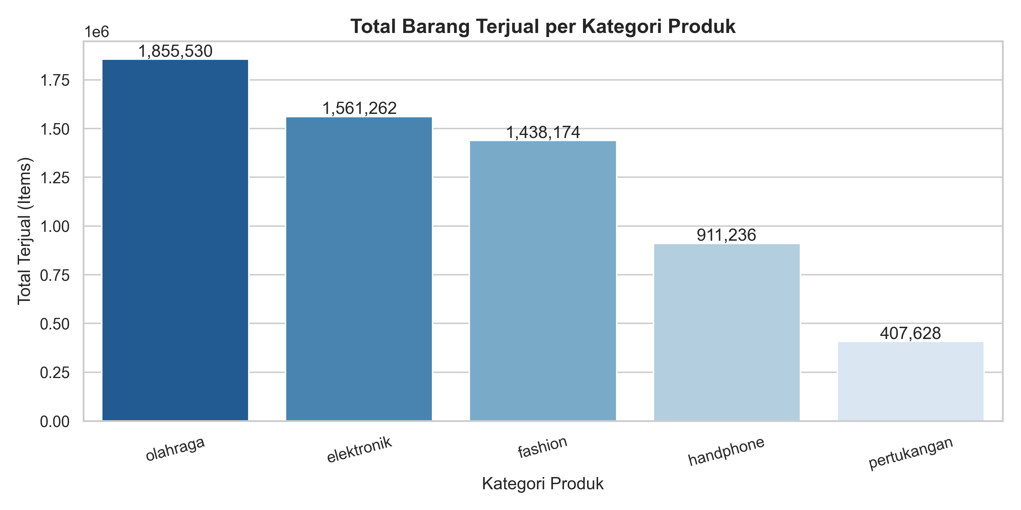
Gambar 1. Penjualan per kategori
TEMUAN UTAMA
- Kategori Terlaris: Olahraga mencatatkan transaksi terbanyak (1.719.090 item pada ulasan positif), disusul Elektronik (1.506.329 item) dan Fashion (1.359.710 item).
- Dominasi Sentimen Positif: lebih dari 85% total penjualan didorong oleh produk dengan rating tinggi (≥ 4,0); pada data ini porsinya mencapai 93,6%.
- Area Risiko: kategori Handphone mencatatkan jumlah transaksi ber-ulasan Negative terbanyak (47.457 item, rata-rata rating 1,38), mengindikasikan adanya isu kualitas produk atau layanan pascabeli.
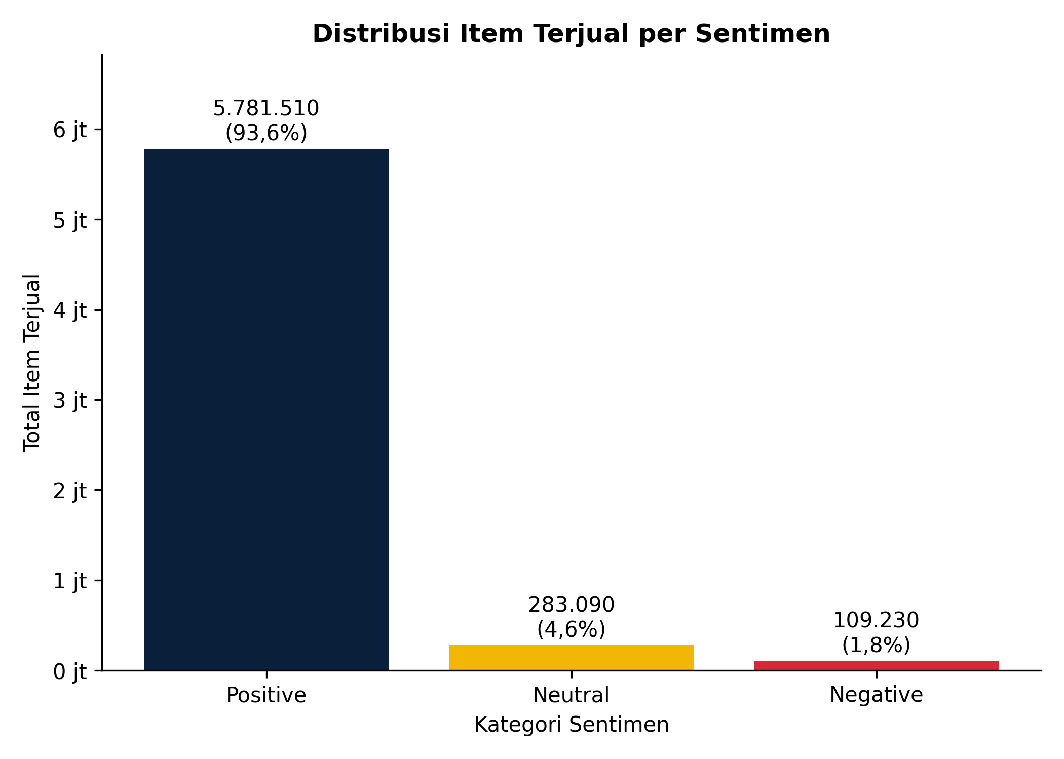
Gambar 2. Distribusi item terjual per sentimen
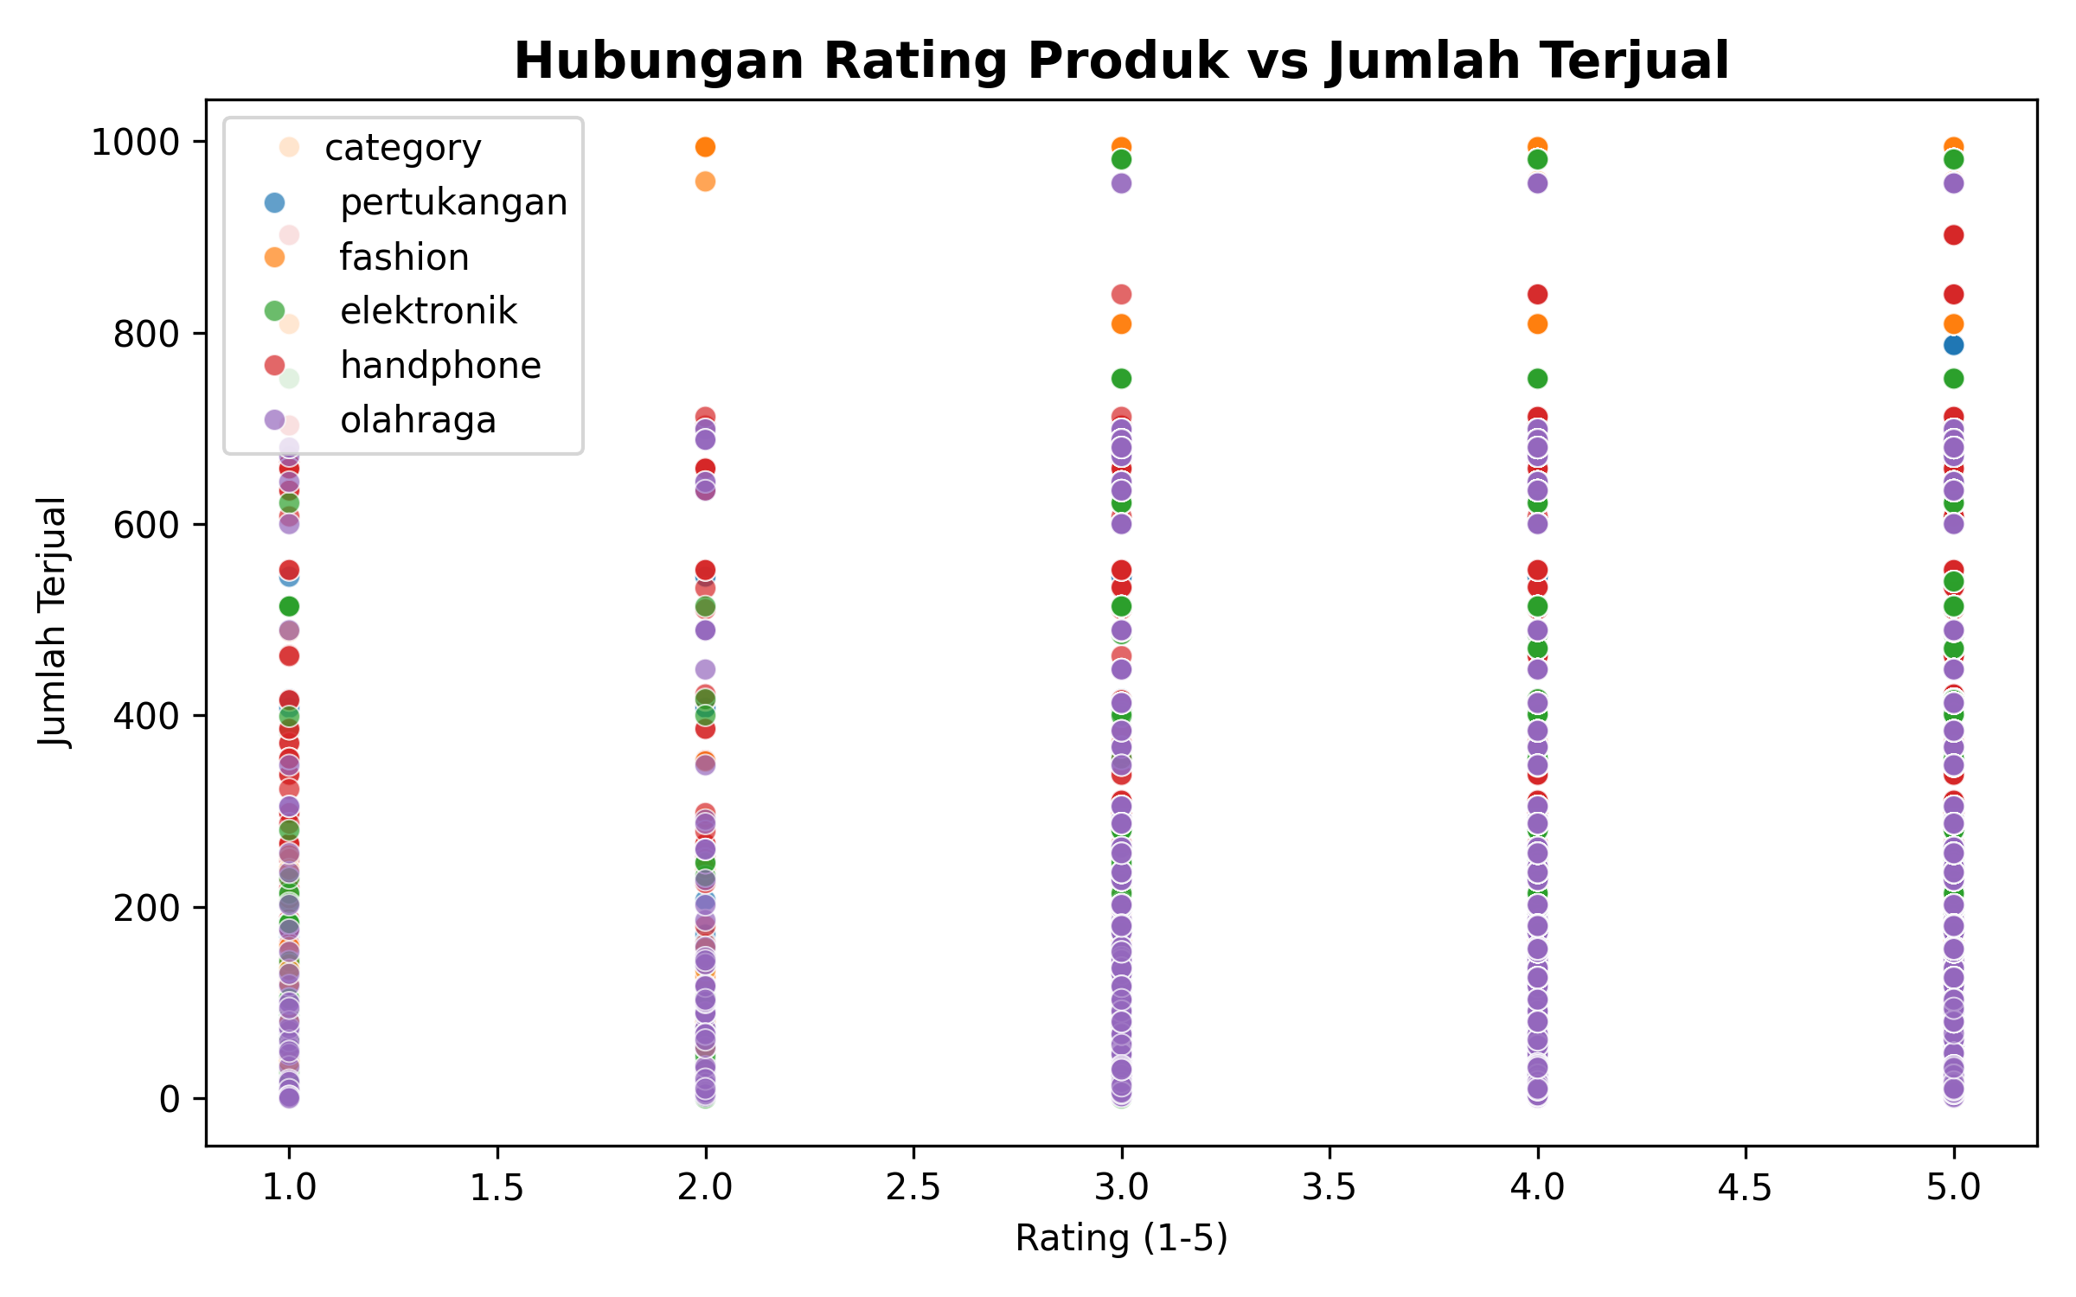
Gambar 3. Hubungan rating dan jumlah terjual

BUSINESS IMPACT & RECOMMENDATIONS
Rekomendasi berdasarkan temuan analisis. Dibaca dari atas ke bawah.

1 | OPTIMASI INVENTARIS & PROMOSI
FOKUS PADA 3 KATEGORI TERLARIS
Alokasikan porsi anggaran kampanye pemasaran dan stok barang lebih besar pada kategori Olahraga, Elektronik, dan Fashion.
2 | EVALUASI QUALITY CONTROL (QC)
PRIORITASKAN KATEGORI HANDPHONE
Lakukan evaluasi khusus pada seller/produk di kategori Handphone untuk meminimalisir ulasan negatif yang berpotensi merusak reputasi platform.
PROJECT STRUCTURE
Lokasi | Isi
data/raw | Raw dataset dari Kaggle
data/processed | Dataset hasil cleaning (CSV)
notebooks/01_data_exploration_and_cleaning.ipynb | Eksplorasi dan cleaning data
notebooks/02_sales_and_category_analysis.ipynb | Analisis penjualan dan kategori
notebooks/03_sentiment_and_review_analytics.ipynb | Analitik sentimen dan ulasan
notebooks/04_executive_summary_and_export.ipynb | Ringkasan eksekutif dan export
outputs/figures | Export grafik dan chart (.png)
outputs/reports | Summary metrics dan KPI (.csv)
setup.py, generate_notebooks.py, README.md | Setup proyek, generator notebook, dokumentasi
Repository: https://github.com/Darren0099/tokopedia-sentiment-analysis

